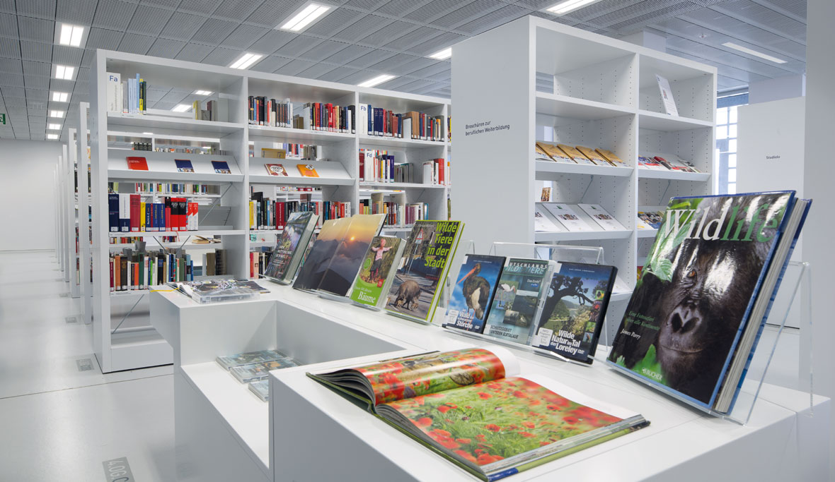
Biblioteca JJandShhh!
Índice JJandShhh!
1. Presentación del proyecto y de sus promotores 3
2. Estudio de mercado 3
3. Plan de marketing 4
4. Plan de recursos humanos 6
5. Plan de producción 7
6. Análisis de costes 7
7. Plan de inversiones 8
8. Plan de financiación 9
9. Área jurídica 10
10. Trámites de constitución y puesta en marcha y plan de acción 11
11 Objetivos o Proyectos 12
12. Conclusiones y evaluación del proyecto 13

1. Presentación del proyecto y de sus promotores
Este proyecto esta pensado y desarrollado por Jonathan Vallejo y Jesús Morales, hemos pensado en este proyecto para aprovechar y practicar nuestros conocimientos adquiridos en estos dos años.
Creemos que es una buena idea el reformar una biblioteca pública y encargarnos de su mantenimiento ya que al trabajar para la Generalitat te aseguras un puesto de trabajo debido a que nunca vas a tener que ir detrás de ningún cliente.
El proyecto trata de reformar unas instalaciones que se encuentran deterioradas por el paso del tiempo y con unos equipos que se están quedando anticuados, así pues ofrecemos unos servicios de montaje y mantenimiento de toda la parte informática.
Nosotros mismos a su vez seriamos los encargados de la parte de seguridad y limpieza de las instalaciones.
También tendríamos diferentes proyectos en mente para fomentar la lectura entre los mas jovenes pudiendo así abarcar un mayor rango de clientes.

2. Estudio de mercado
Decir que nuestra empresa no va a tener un local propio, sino que los dos socios trabajaran desde casa en los proyectos y luego los montaran directamente en el local de la empresa que nos contrate.
Así que no tenemos un rango de clientes muy amplio.
Estimamos que aproximadamente existen cerca de 350 bibliotecas en cataluña.
El target de clientes que tendremos seria:
FirstTarget: Bibliotecas Públicas
SecondTarget: Bibliotecas Privadas y otras empresas.

3. Plan de marketing
El propósito u objetivo que tiene nuestra empresa, JjandShhh!, es obtener experiencia y crecer como empresa para que se hable de nosotros y se cree un interés por contratar nuestros servicios, ofreciendo diferentes planes según lo requieran las empresas que nos contraten como puede ser contratación y mantenimiento básico o llegar a ofrecer un servicio premium (24/7 por un suplemento económico.)
Nos promocionaremos online a través de paginas web, comprando el dominio JjandShhh.com y creando nuestra propia página y promocionándonos en las redes sociales, para darnos a conocer lo máximo posible utilizando los medios que tenemos a nuestro alcance.
No se hara distribución de propaganda a buzones.
Usaremos adwords, es decir pequeños anuncios en otras paginas que fomenten la lectura y sean reconocidas.
En un futuro tenemos pensado no solo centrarnos en pequeños proyectos de solo dos personas sino que contrataríamos personal cualificado que nos ayudara y así poder seguir creciendo y embarcandonos cada vez en proyectos más grandes.

DAFO
- Fortaleza
  - Buena relación del Servicio con sus usuarios.
  - Buenas y recientes instalaciones en muchos de los Servicios y Secciones.
  - La Biblioteca dispone de una gran cantidad de datos.
  - El PDI de la Universidad valora muy positivamente los servicios de la Biblioteca.
  - Formación muy adecuada del personal de la Biblioteca.
  - Excelente clima laboral.
- Debilidades
  - No disponemos de recursos económicos iniciales.
  - No tenemos experiencia en dirección de empresas.
  - No tenemos contactos.
  - No se pueden alcanzar los mismos niveles de servicio en todas las Secciones de la Biblioteca.
- Oportunidades
  - Al ser nuevos emprendedores , el ayuntamiento nos concederá ayudas.
  - Estructura administrativa centralizada de forma positiva para una mejor organización en red.
  - Posibilidades formativas utilizando el entorno digital.
- Amenazas
  - Endurecimiento de las condiciones de créditos.
  - Endurecimiento de las condiciones de pago futuras.
  - Vacío administrativo en cuanto a programas de cooperación, formación, etc. en el ámbito bibliotecario. Todas las bibliotecas se sienten desasistidas.
  - Ausencia de normativa y falta de organización de los centros bibliotecarios en el marco de un sistema integrado.

4. Plan de recursos humanos
Seremos dos trabajadores y contrataremos de forma externa los trabajos de gestoría.
La gestoría sera la que se encargue de el papeleo legal.
Los dos trabajadores, serian empleados pero uno legalmente contaría como dueño de la empresa (con contrato autónomo) y nos encargaremos de las tareas de la empresa, desde atender a los clientes, montaje y mantenimiento de los proyectos, carga y descarga del material, orden y limpieza de las instalaciones.
Los sueldos serian iguales porque seremos socios al 50% simplemente uno de los dos debe ser el director general por cuestiones legales, así pues cobraremos 1000€ netos después de haber descontado todos los impuestos.
Montaremos una sociedad limitada porque la inversión inicial es menor y como cada uno responde de su patrimonio al ser un único propietario no tendremos problemas.

5. Plan de producción
En este caso al ser un servicio que ofrecemos de forma externa no deberemos tener stock de productos o equipos, ya que los clientes eligen en todo momento los servicios y equipos de forma personalizada que desean contratar, es por eso que se les obligara a dar una paga y señal que junto a unos ahorros nuestros harían posible comenzar el proyecto.
Lo que si ofreceremos serán distintos planes o tarifas, que consistirán en un servicio normal de 8 horas laborales o el servicio premium. (24/7 por una remuneración económica)

6. Análisis de costes
Para el tema de gestoría gastaríamos unos 100€ al mes. (50€ cada socio)
En este apartado no tendríamos muchos mas costes, ya que todo los costes corren a cargo de la empresa que nos contrata.
De nuestro sueldo pagaríamos el transporte hasta las instalaciones y como he mencionado anteriormente los gastos de gestor.

7. Plan de inversiones

Pedirémos el préstamo a una entidad bancaria.
Aquí habría que hacer un estudio según el proyecto que fuéramos a ejecutar para saber cuanto dinero deberíamos invertir, esta inversión dependerá totalmente del proyecto a desarrollar.
Antes de empezar el proyecto especificaríamos los acuerdos con el cliente que contrate nuestros servicios pudiendo llegar a un acuerdo que beneficie a ambas partes para determinar cuanto dinero deberemos invertir.
Para este proyecto necesitariamos invertir unos 4000€ mas la paga y señal que nos proporcionaria la empresa, cubriendo asi con los gastos para el cableado y instalaciones basicas.

8. Plan de financiación

La cuantía necesaria de financiación en este caso es de 4000 euros en una entidad bancaria, que cubrirán los gastos para comenzar el proyecto.
Cada socio pagara al mes 150€ para liquidar el crédito, por tanto al mes devolveríamos 300€ haciendo nuestros cálculos creemos que el total a devolver al banco seria de unos 5400€ por devolverlo en pocas cuotas, así que tardaríamos un año y medio en liquidar el préstamo.
A parte podríamos tramitar la subvenciones para jóvenes y emprendedores ayudándonos así en nuestros comienzos.

9. Área jurídica

Todo el tema de papeleo tanto laborales como criminales, lo solucionaran entre el abogado y el gestor.
Nos protegerá un abogado de oficio, porque no esperamos tener ningún incidente, ya que las probabilidades son muy bajas : inundaciones, resbalón o caída, robo y poco mas.
Montaremos una sociedad limitada porque la inversión inicial es menor con el único contra que tiene esta sociedad, que es que cada uno responde de su patrimonio.
Somos dos socios, que hemos decidido emprender este proyecto y no contratar personal externo por el momento, en un futuro, si la empresa prospera contrataremos personal cualificado.
Algunas de las ventajas son:
El número de socios es el mínimo posible, uno, por lo que puede ser unipersonal.
Los costes de constitución son asequibles, del orden de 600 €, sin contar la aportación de capital social.
A partir de cierto nivel de beneficios o rendimientos, del orden de 40.000 €, los impuestos son menores que los del autónomo ya que el tipo del impuesto de sociedades es fijo (25%)

10. Trámites de constitución y puesta en marcha y plan de acción

Para montar una empresa sociedad limitada necesito la inversión inicial de 3000€ y seguir los siguientes pasos:

- Registrar el nombre del negocio en el Registro Mercantil Central.
- Acudir a una notaría para firmar la escritura pública de constitución de la sociedad.
  - Tendrás que llevar los estatutos de la sociedad, la identidad de los socios y del órgano de administración, el certificado negativo de denominación social y el certificado de la aportación de capital de cada socio en función de su porcentaje de participación.
- Acudir a la oficina liquidadora de nuestro domicilio para liquidar el Impuesto de Transmisiones Patrimoniales y Actos Jurídicos Documentados en la modalidad de Operaciones Societarias.
- Solicitar el CIF provisional en la administración tributaria de nuestro domicilio, cumplimentando el modelo 036 y entregándolo junto a un original y una copia de la escritura. En la administración tributaria también nos daremos de alta en el Impuesto sobre Actividades Económicas (IAE).
- Inscripción en el Registro Mercantil: con la escritura y la carta de pago del impuesto de operaciones societarias (IOS), vamos al Registro Mercantil de nuestra provincia y esperamos a que procedan a inscribir la empresa.

11 Objetivos o Proyectos

- Despertar en niños y niñas el deseo de leer y fomentar el hábito lector a través de proyectos de centro y aula.
- Incorporar a los miembros de la comunidad escolar al uso de la biblioteca escolar con fines diversos, favoreciendo su participación en las actividades.

12. Conclusiones y evaluación del proyecto

Haciendo este documento hemos podido ver los pros y contras de montar esta empresa, y la balanza se inclina por los pros.
Viendo los resultados económicos finales del proyecto hemos llegado a la conclusión de que la empresa seria factible en un plazo no muy largo (dependiendo del proyecto, pero una vez percibido el dinero del presupuesto conseguiríamos un sueldo “neto” por el mantenimiento de las instalaciones), ya que al principio empezamos de 0 y sin recursos, pero a partir del primer proyecto conseguiríamos una estabilidad económica.
Con esta empresa pretendemos ganarnos la vida de una forma honrada y abaratando los costes para el cliente lo máximo posible.

